巧手装扮美拍展 我的蜗居我做主
——记四年级主题综合实践活动展示（一）
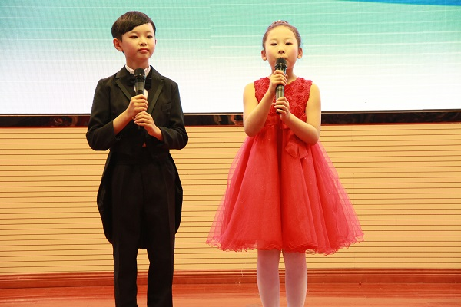
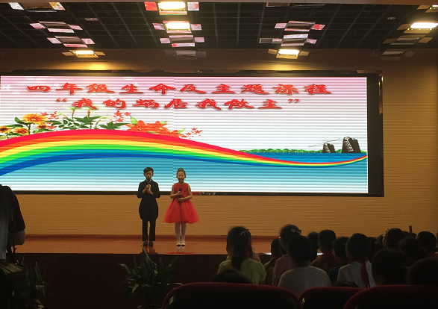
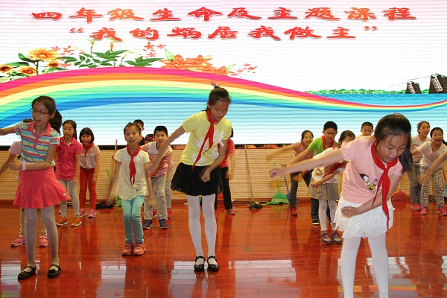
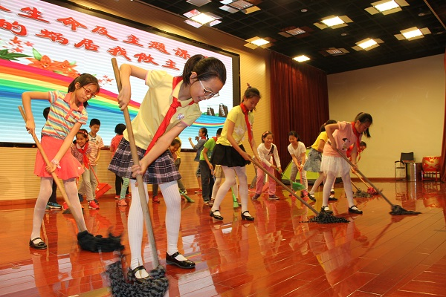
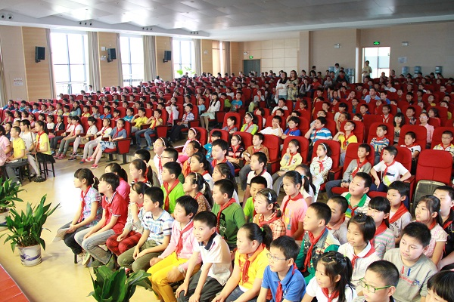
5月29日下午1点，四年级全体师生齐聚报告厅，参加本学期综合实践主题 “我的蜗居我做主”暨美拍展示活动。
综合实践活动融合 精彩纷呈
本学期四年级生命综合实践活动和主题综合实践活动实现了第一次融合，从生命综合实践活动“美化蜗居”再到主题综合实践活动“美化和设计蜗居”的巧妙结合。孩子们在这个过程中不仅学会整理自己的蜗居，还能利用生活中随处可见的材料制作装饰品，使自己的小天地焕然一新。
与以往独立进行生命综合实践活动和主题综合实践活动相比，将两门综合实践活动相整合，可以让孩子在综合实践活动中更加深入全面地学习相应的知识或技能，各学科的老师们鼓励学生利用生活中的常见材料，来动手装扮自己的蜗居，精心制作一至两个带有学科元素的作品，并且让孩子们知道只要动动自己的小巧手，将自己的所学与能力发挥到极致，就能收获不少的惊喜。
美化蜗居 我爱我家
在本次生命与主题综合实践活动的开展过程中，孩子们学会整理自己的房间并动手创造，这让孩子们对自己的家有了更深的热爱，并且让孩子对自己的家、自己的房间的这份爱变得有了质感，而不再是一句停留在嘴上的口号。渐渐地，扫把、拖把、抹布也变得那么可爱，因为它们令我们的小天地干净整洁；渐渐地，塑料瓶，小纸箱，废铁盒也变得那么实用，因为动动巧手就能创造出精美的装饰品。
时尚元素 处处求新
本次综合实践活动所体现的时尚元素也很多，首先综合实践活动主题“我的蜗居我做主”中的“蜗居”一词对于学生们来说就是很新的概念。学生们在综合实践活动学习的过程中，兴致高昂，主动求知，学习了时下最流行的视频录制软件——美拍，学生们在信息技术课上利用该软件学习了视频拍摄、编导设计、音乐的选择、模板的选择等等功能，并用美拍在自己整理房间和制作装饰品时记录下精彩时刻。
贴近生活 美拍展示
老师们成为有心人，把四年级十二个班级各自精选的美拍作品制作成合集，组织学生们观看。孩子们全情投入地欣赏每一个班级的美拍视频，特别是看到自己的蜗居出现在美拍中更是无比兴奋。看完美拍展示后，孩子们纷纷鼓掌，为自己加油点赞。紧接着，孩子们在舞台上演唱了自己改编版的《洗刷刷》，他们将扫把、拖把和抹布都带上舞台，并跳起欢快的舞蹈，与台下的孩子们热情互动，掀起了整个活动的高潮。在孩子们的歌声中，本次四年级生命及主题综合实践活动的美拍展示圆满成功。
回顾本次活动中每每的收获和感动，我们深深地感受到好的综合实践活动需要在生活中诞生，要更贴近生活，这样才能让孩子们从中发现生活之美，创造生活之美

实践活动六一展 心灵手巧我来秀
——记四年级主题综合实践活动展示（二）
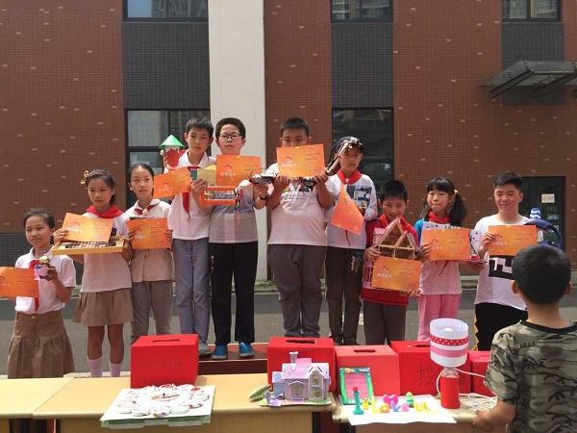
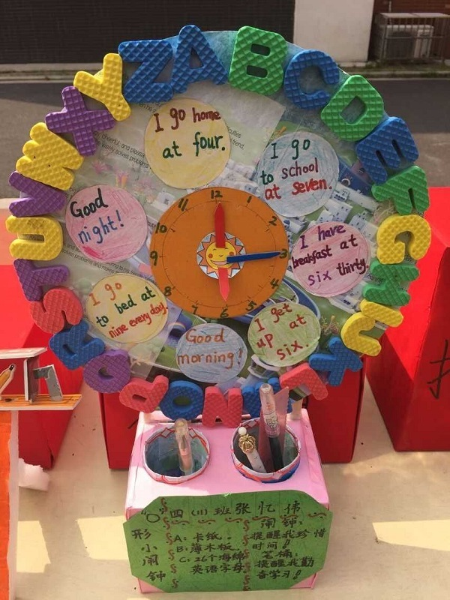
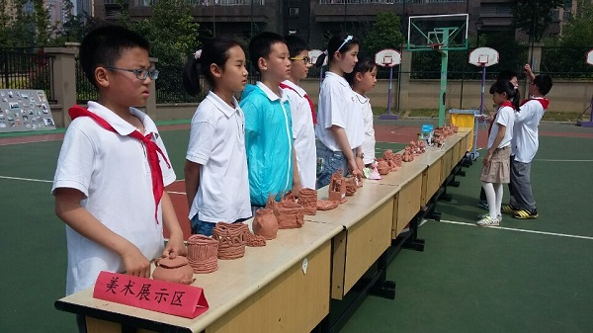
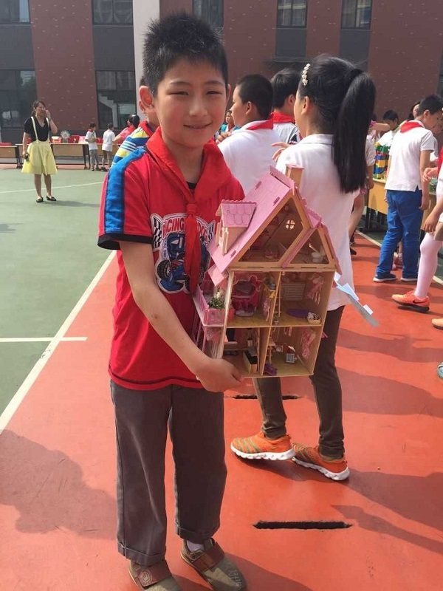
Happy Children’s Day! 六一儿童节到啦！上午九点半，四年级的博爱娃们在执行校长周苏娟和王曦宁组长以及各班正副班主任的带领下来到篮球场开展了主题综合实践活动之“我的蜗居我做主”系列展示活动。
瞧！老师们和孩子们正在把各学科的作品一一摆放整齐，放眼望去，展示作品琳琅满目，别出心裁，无不彰显了博爱娃们的心灵手巧。此次作品展示分为科学、英语、数学、美术四个展区和一个最佳作品投票区。
科学作品彰显创意
科学作品种类繁多，颇显个性。通过欣赏这些作品，不得不对孩子们另眼相看。原来，每个孩子都有自己的想法，都非常富有创意性，而此次活动正是给了孩子这样的一个机会与展示平台！看，一盆盆绿植竞相开放，一抹抹绿意给初夏增添了一丝丝凉爽。孩子们通过学习科学了解了一些绿植的特性，精心栽培，既能美化蜗居，又能净化室内空气，可谓是一举两得。
英语作品融会贯通
英语作品也不甘落后，瞧！一个英文版的闹钟活脱脱地映入眼帘，它用26个字母做边框，用英文短语来表示各个时间段所做的事情，真是将课本知识与生活实际联系到位啊！一些用软陶捏的立体英文字母也逼真极了，观看者无不惊叹。这样的作品摆放在蜗居里，体现了中西方文化的融合，让孩子体会语言的魅力！
数学作品精美绝伦
瞧！数学元素也在此次作品中展现得淋漓尽致，可谓是高端、大气、上档次。真的可以想象孩子们为了能搭建别致的蜗居花了多少心血和努力，乐高积木比比皆是，五颜六色大开眼界。试想一下，这样的小房子放在自己的蜗居里，是不是增添了一点乐趣呢？
美术作品栩栩如生
看！美术作品更是精美绝伦。陶艺作品丰富多彩，大小不一，形态各异，有各式各样的笔筒，有可爱至极的小动物，还有精致的高跟鞋！房屋建筑美轮美奂，富丽堂皇，简直就像走进了陶艺的世界里。如此活神活现展现在卧室里，真是引人注目。
最佳作品别具一格
参观完所有的作品后，学生就要对每班最优秀的两件作品进行投票啦！每位孩子手中都攥有一个写着“赞”字的投票纸，通过仔细地欣赏比较来给自己心目中最喜欢的作品投票，孩子们异常兴奋，投出了神圣的一票，老师立即组织同学进行了现场唱票，最终前十佳作品诞生了，获奖的孩子们都怀着无比激动的心情登上了领奖台，捧着自己的作品留下了精彩的瞬间。
孩子们的六一快乐多多，收获多多。一方面，他们的创意作品带来了视觉性的冲突，另一方面，这些作品不仅仅是用来展示的，它们还将被摆在自己的小天地里，为暖暖的小窝增添色彩，这多么具有纪念价值啊！融入各种学科元素的小窝的孩子们，是不是更热爱学习、热爱生活了呢？

